Итоговый тест за 7 класс
I Вариант
Блок А
1.Система пропорций человеческой фигуры, которая делила изображения на части, это -
- Эвпипид
- Фасад
- Фенор
- Канон
2. Первый скульптор древности, изобразивший человека в движении, это
- Фидий
- Поликлет
- Мирон
- Пифагор
3. Универсальный принцип гармонии и красоты в пропорциях -
- Золотое сечение
- Канон
- Лепка формы
- Тон
4. У взрослого человека размер головы занимает
- 1/7 часть роста
- 1/6 часть роста
- 1/8 часть роста
- 1/9 часть роста
5. Размерные соотношения элементов или частей формы между собой, а также между различными объектами
- Канонами
- Корами
- Пропорциями
- Золотым сечением
6. Линия глаз взрослого человека располагается на
- 1/2 высоты головы
- 2/3 высоты головы
- 1/3 высоты головы
- У каждого человека по разному
7. Статуя “Дискобол" создана
- Пифагором
- Лисиппом
- Мироном
- Микеланджело
8. Выбери вид изобразительного искусства, где изображен человек.
- Архитектура
- Живопись
- Декоративно-прикладное искусство
- Анимализм
9.Построение художественного произведения, обусловленное его содержанием, характером и назначением.
- Колорит
- Сюжет
- Композиция
- Перспектива
10. В парадном портрете изображают ...
- Бедность человека
- Заслуги, богатство одежд
- Выявление характера
- Искаженное изображение человека
11.Какой портрет называют групповым?
- Где изображен один человек
- Где изображено несколько человек
- Где изображен человек с животным
12. Понятие бытового жанра формируется в европейском искусстве нового времени, его родиной считается ...
- Франция
- Голландия
- Россия
- Польша
13. Художник, изображающий море?
- Анималист
- Пейзажист
- Маринист
- Авангардист
14.Скульптура - одно из самых древних искусств, что в переводе с латинского означает:
- Лепить
- Высекать
- Творить
- Воять
15. Крупнейший в мире музей русского искусства - Третьяковская галерея находится в:
- С-Петербург
- Великий Новгород
- Пушкино
- Москва
16.Русский художник, сказочник, автор картин "Богатыри", "Аленушка", "Ковер-самолет".
- И. Билибин
- В. Васильев
- В. Васнецов
- К. Брюлов
17. Батальный жанр - ...
- Жанр отражающий значительные для истории народа события
- Посвящен темам войны, битв, походов и эпизодов военной жизни
- Изображение природы
- Изображение предметов быта
18. Как называется жанр тематических картин, в основу которых легли мифы?
- Исторический
- Мифологический
- Библейский
19. Какой из перечисленных шрифтов применяется в афишах и в заголовках стенгазет.
- Гротекс
- Итальянский
- Стандартный
- Египетский
20. Страницы старинных рукописных книг были украшены рисунками, иллюстрировавшими текст книги. Эти рисунки назывались ....
- Литографиями
- Миниатюрами
- Иллюстрациями
- Ксилографиями
Блок Б
1. Сгруппируйте понятия: архитектура, пейзаж, натюрморт, живопись, ДПИ, анимализм, бытовая картина, скульптура, историческое полотно, портрет, графика.
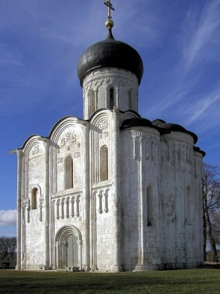
Виды ИЗО:
2. К какому виду изобразительного искусства
относится данное произведение.

3. Продолжите и закончите названия: а) "Охотники ...." б) "Утро....." в) "Явление ....." г) "Девочка ......"
4. Свод правил и законов, которыми должен был руководствоваться художник при построении рисунка называется ……., это же регламентировал в Древнем Египте своеобразный критерий красоты.
5. Соотнеси эти картины с видами пейзажа:
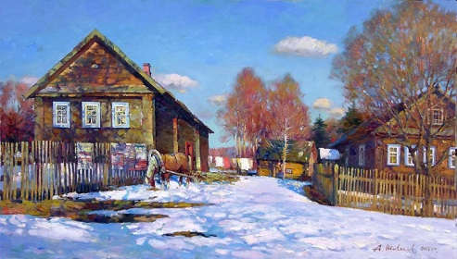
- Героический 1.
- Архитектурный
- Сельский
- Индустриальный
- Городской
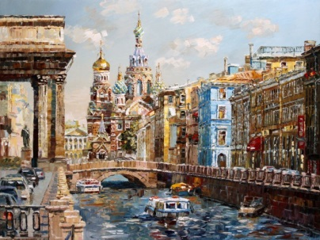
2.

Итоговый тест за 7 класс
II Вариант
Блок А
1. Первый скульптор древности, изобразивший человека в движении, это
- Фидий
- Поликлет
- Мирон
- Пифагор
2. Основу деления фигуры положили...
- Греки
- Египтяне
- Римляне
- Персы
3. Статуя “Дискобол" создана
- Пифагором
- Лисиппом
- Мироном
- Микеланджело
4. Линия глаз взрослого человека располагается на
- 1/2 высоты головы
- 2/3 высоты головы
- 1/3 высоты головы
- У каждого человека по разному
5. Универсальный принцип гармонии и красоты в пропорциях -
- Золотое сечение
- Канон
- Лепка формы
- Тон
6. Система пропорций человеческой фигуры, которая делила изображения на части, это -
- Эвпипид
- Фасад
- Фенор
- Канон
7. У взрослого человека размер головы занимает
- 1/7 часть роста
- 1/6 часть роста
- 1/8 часть роста
- 1/9 часть роста.
8. Размерные соотношения элементов или частей формы между собой, а также между различными объектами
- Канонами
- Корами
- Пропорциями
- Золотым сечением
9. Назовите правильную последовательность этапов создания картины?
- Выбрать тему, придумать сюжет, содержание, изо материалы, сделать эскиз, перенести на картину
- Сделать эскиз, выбрать тему, выбрать изо материалы, придумать сюжет, перенести на картину, придумать содержание
- Придумать сюжет, выбрать изо материалы, выполнить картину, сделать эскиз, выбрать тему
10. Выбери из перечисленного виды изобразительного искусства.
- Портрет
- Архитектура
- Графика
- Натюрморт
- Живопись
11. Что из ниже перечисленного является видом графики?
- Пейзаж
- Портрет
- Плакат
- Натюрморт
12. Выбери вид изобразительного искусства, где изображен человек.
- Архитектура
- Живопись
- Декоративно-прикладное искусство
- Анимализм
13. .В парадном портрете изображают ...
- Бедность человека
- Заслуги, богатство одежд
- Выявление характера
- Искаженное изображение человека
14.Какой портрет называют групповым?
- Где изображен один человек
- Где изображено несколько человек
- Где изображен человек с животным
15. Что создают художники?
- Предметы быта
- Произведения искусства
- Ювелирные украшения
- Книги
16.Пространственное искусство (визуальное).
- Театр
- Музыка
- Живопись
- Архитектура
17.Исторический жанр - это ...
- Отражающие значительные для истории народа события
- Жизнерадостные картины из жизни золотой молодежи и офицеров
- Изображение сказочных и былинных героев
- Посвящен темам войны, битв, походов
18. Как называется жанр тематических картин, в основу которых легли былины и сказки?
- Библейский
- Мифологический
- Сказочно-былинный
19. Плакат - это ...
- Обратная сторона переплетной крышки.
- Показать что-либо и раскрыть внутреннюю сущность изображаемого.
- Эскиз композиции на выбранную тему из своей жизни с оригинальным названием.
- Броское изображение на крупном листе с кратким пояснительным текстом,
выполненное в агитационных, информационных или учебных целях.
20. Переплеты особо роскошных книг изготовляли из золота и серебра, украшали чеканкой, сканью, эмалью, жемчугом, драгоценными камнями, такие переплеты назывались ...
- Кодекс
- Оклад
- Пергамент
- Полиптих
Блок Б
1. Сгруппируйте понятия: архитектура, пейзаж, натюрморт, живопись, ДПИ, анимализм, бытовая картина, скульптура, историческое полотно, портрет, графика.
Жанры ИЗО:
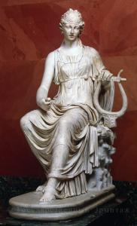
2. К какому виду изобразительного искусства
относится данное произведение.

3. Продолжите и закончите названия: а) "Боярыня ...." б) "Золотая....." в) "Грачи ....." г) "Девятый ......"
4. Быстрый рисунок, в котором карандаш или кисть художника схватывает то, что ему потом будет необходимо для работы над задуманным произведением, называется ….
5. Соотнеси эти картины с видами пейзажа:
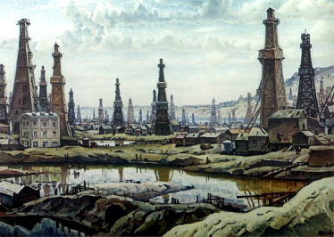
- Героический 1.
- Архитектурный
- Сельский
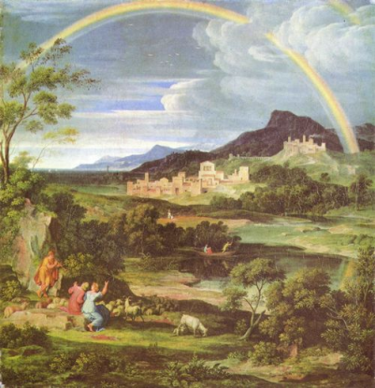
- Индустриальный 2.
- Городской

